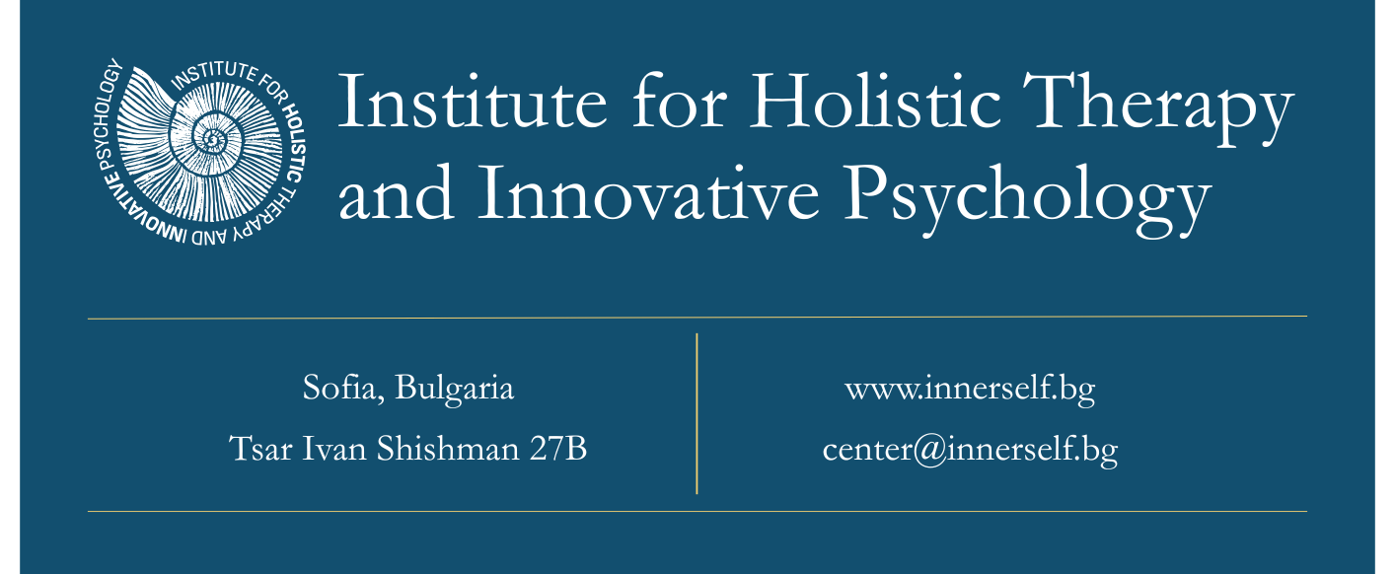
Попълването на лични данни е доброволно.
Всички лични данни, които попълвате са защитени по смисъла на Закона за личните данни.
Молба
за членство на физически или юридечски лица
От
/За Физически лица/:
Име (три имена):..............................................................................................
ЕГН:..................................................................................................................
Постоянен адрес:.............................................................................................
Тел.:.................................................... Е-mail: ........................................

От
/За Юридически лица/:
Име на организацията:...................................................................................
ЕИК/БУЛСТАТ:.............................................................................................
Седалище и адрес на управление:...............................................................
Представяно от (три имена):.........................................................................
ЕГН:..................................................................................................................
Постоянен адрес:.............................................................................................
Тел.:.................................................... Е-mail: .......................................

Моля с настоящата молба да бъде приет/а за пълноправен/ асоцииран член на горепосоченото сдружение.
(Моля снатоящата молба, представляваната от мен фирма/организация да бъде приета за за пълноправен/ асоцииран член на горепосоченото сдружение.)
- Декларирам, че съм запознат/а с устава на "Институт по Холистична Терапия и Иновативна Психология“ и съм съгласен/а с него.
- Декларирам, че не съм осъждан/а (за физически лица).

С уважение:

Гр.
Дата:

